hue汉化操作

**环境：本说明以中软国际大数据平台**

汉化步骤：

**1，修改配置文件：/usr/lib/hue/desktop/core/src/desktop/settings.py**

修改内容：

LANGUAGE_CODE = 'zh-cn'

USE_I18N = True

**2，编译设置文件：**

进入python，导入py_compile工具，执行python编译命令，对上一步骤修改的settings.py文件进行编译。操作命令截图如下： 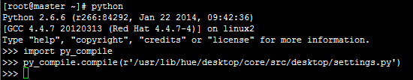

**3，编译国际化文件：**

在/usr/lib/hue/apps目录下，一次存放这各个hue各个功能模块，目录如下图：

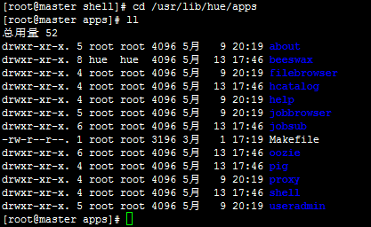

分别对应中hue应用中的各个模块，如下图：

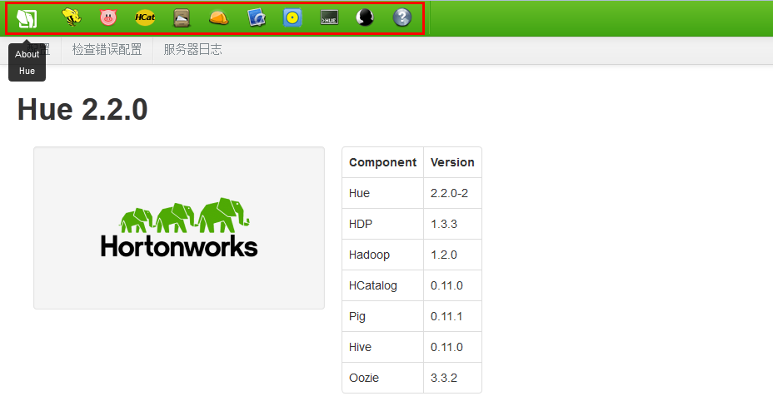

在各个模块的src目录下都有一个locale文件夹，里边对应的是国际化的语言文件，以about模块为例，目录结构如下：

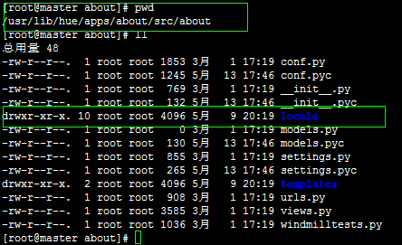

进入到各个模块的存放有locale文件夹的目录下，执行命令：

/usr/lib/hue/build/env/bin/django-admin.py compilemessages，对语言文件进行编译，如下图：

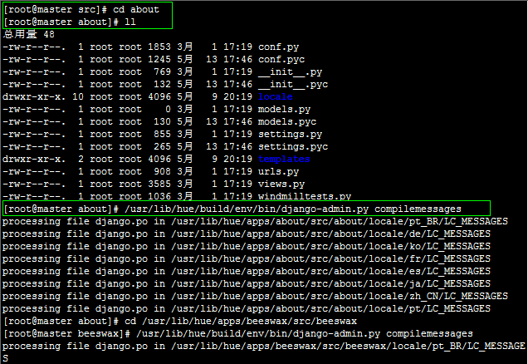

语言文件编译后在locale文件夹下中文语言文件目录下会新增一个mo格式的文件，说明已经编译成功，如下图：

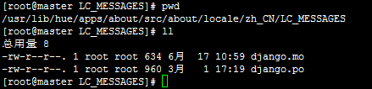

参照about模块的的语言编译，依次执行其他各个模块。

**4，重启hue：**

执行：/etc/init.d/hue restart命令重启hue。

**5，浏览器访问hue，检查汉化是否生效：**

登陆<https://192.168.1.80:8000>，如下图：

